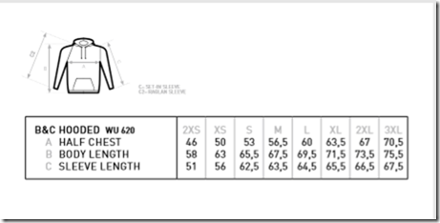

UAB „Elva“ rekvizitai:

Žemaitės 102a, Šiauliai LT-76172

Įmonės kodas144320049

PVM mok. kodas LT443200414  
Tel. (+370 41) 507670, 545519 *Faks.:* (+370 41*) 507672*   
E-mail: info1@elva.lt  
***AB “Swedbank”***

***a/s LT85 7300 0100 0239 5590***